|  |  |  |  |
| --- | --- | --- | --- |
|  | 22/09/2018 |  | |
|  | |  | |
| Componentes y Ensamblaje de un Sistema Informático de uso general  *Practica 1 CESI* | | | |
|  |  | |  |
|  |  | | Practica 1 Martin Paez Anguita |

Contenido

1. Realizar el ensamblaje mediante la fase de Prueba (TEST) del montaje e ilustrar en la memoria de prácticas los distintos pasos del ensamblaje. 2

**Cuestión 1: ¿Qué significado tienen los colores de los cables de una fuente de alimentación?** 5

**Cuestión 2. ¿Para qué sirve el disipador?** 6

**Cuestión 3. ¿Cómo se identifica el PIN 1 en los cables PATA?** 6

**Cuestión 4. Una vez ensamblado el PC, en el arranque y en general, ¿Qué significa 1 “beep” en el arranque y cuál puede ser la causa? ¿Y 2 “beeps”? ¿Y 5 “beeps”?** 7

**Cuestión 5. ¿Cuáles son los conectores SATA, Molex y Berg? ¿Cuántos pines tienen cada uno y qué dispositivos se suelen conectar a cada uno de ellos?** 7

2. Realizar el análisis de los componentes hardware de dos PCs e indicar los comandos y/o software utilizado para extraer las características hardware. 9

3. Elaborar con ayuda de Internet y/o tiendas comerciales una alternativa completa de PC por menos de 700 € (con monitor, teclado y ratón) orientada a una finalidad. 10

4. Comparar en una tabla similar a la del punto 2 de la práctica las prestaciones del PC presupuestado y los PCs usados en el punto 2 de la práctica (PC 1 y PC 2). 11

5. Realizar un análisis comparativo y discusión sobre ventajas y desventajas de cada propuesta. 12

6. Preguntas breves. 12

7. Fuentes 14

# Realizar el ensamblaje mediante la fase de Prueba (TEST) del montaje e ilustrar en la memoria de prácticas los distintos pasos del ensamblaje.

**Montaje de Pc:**

1. Montaje de fuente de alimentación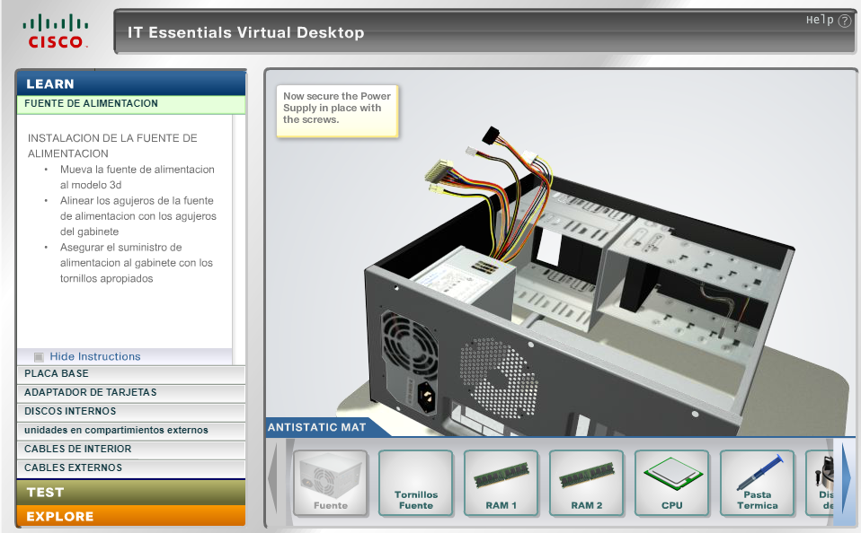
2. Montaje de placa base con todos sus complementos(procesador,rams,disipador)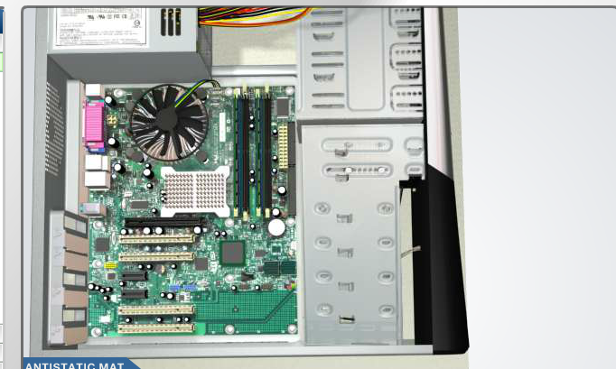
3. Montaje de tarjetas en la placa base.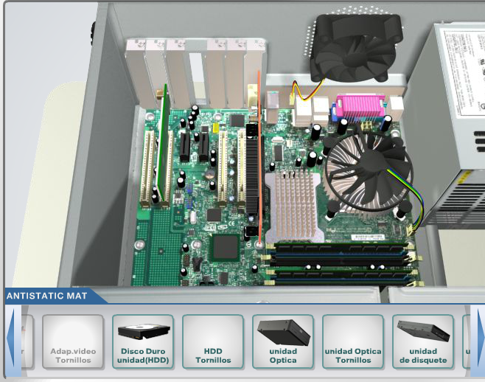
4. Montaje de discos duros.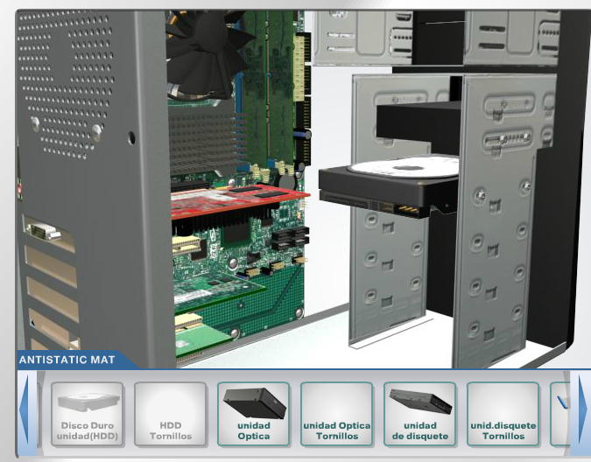
5. Unidades ópticas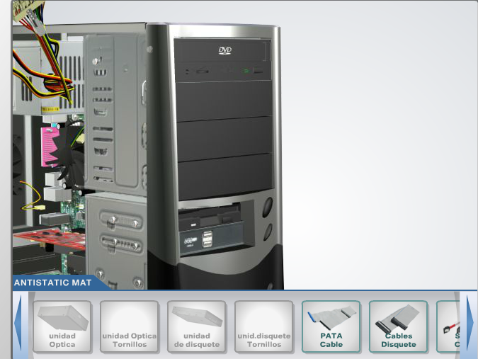
6. Cableado interno del pc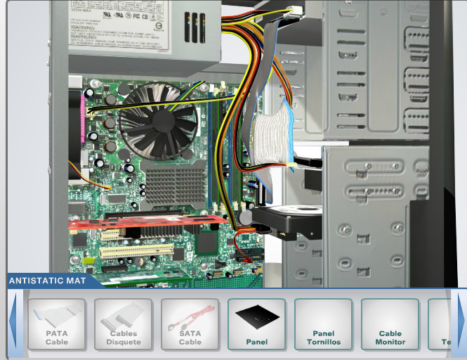
7. Cierre de tapa y cables externos.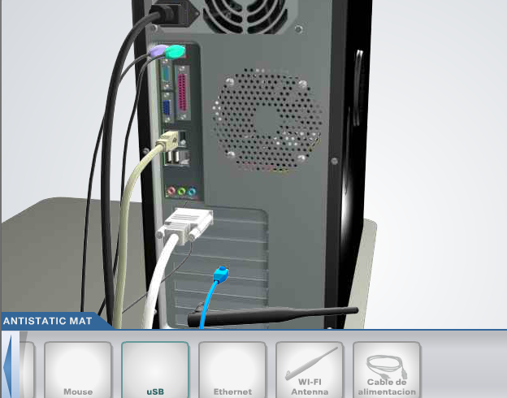

### **Cuestión 1: ¿Qué significado tienen los colores de los cables de una fuente de alimentación?**

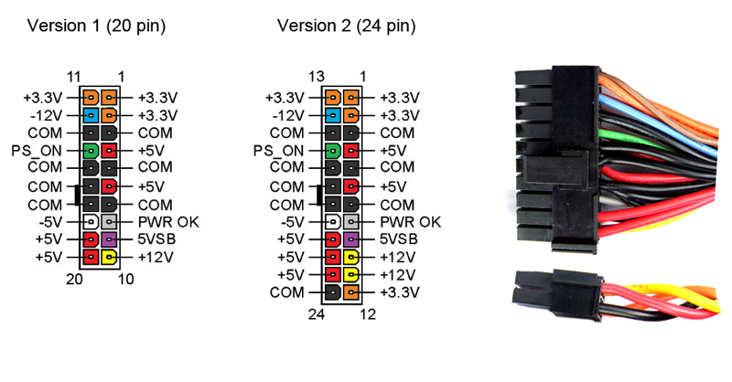Dependiendo del color del cable es el voltaje y el amperaje que lleva normalmente se divide de la siguiente manera:

-Morado: +5VSB (standby) este cable junto con el naranja son los que suministrar la energía cuando el pc está "apagado" y son los que permiten el encendido remoto o por medio del teclado y esas cosas.

-Negro: negativos retornos. Adicionalmente en el grupo principal de cables que van de la fuente a la placa base hay un solo cable verde que es el encargado de "encender" la fuente de alimentación cuando encendemos el pc, es un cable que no tiene corriente por el contrario es el cable de tierra que se usa para nuestros dispositivos funcionen en el caso cada uno sirve como tierra al cable que y tiene al lado.

-Amarillo es un cable que lleva corriente de 5V que utiliza el dispositivo para mover partes internas o chips que no requieren tanta corriente.

-Rojo. Este cable lleva un corriente de 12V y que ayuda a operar las funciones que requieren de más voltaje como en el caso de los motores que mueven los disco duros y cd.

### **Cuestión 2. ¿Para qué sirve el disipador?**

Un disipador es un instrumento que se utiliza para bajar la temperatura de nuestros componentes electrónicos, en el caso de un ordenador se utiliza para bajar la temperatura de la CPU, gráfica o el aire caliente de la caja.

### **Cuestión 3. ¿Cómo se identifica el PIN 1 en los cables PATA?**

El cable PATA es usado para la conexión entre dispositivos de almacenamiento dentro de la computadora, como discos duros, unidades de CD-ROM y unidades de estado sólido. Se puede distinguir el pin 1 de un cable PATA por su color el cual es diferente al del resto de pines.

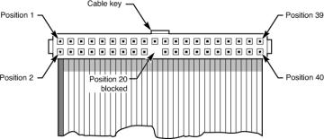

### **Cuestión 4. Una vez ensamblado el PC, en el arranque y en general, ¿Qué significa 1 “beep” en el arranque y cuál puede ser la causa? ¿Y 2 “beeps”? ¿Y 5 “beeps”?**

* 1 tono corto: Memoria RAM defectuosa o conectada incorrectamente.
* 2 tonos cortos: Memoria RAM defectuosa o conectada incorrectamente.
* 2 tonos cortos, 1 largo: Tarjeta gráfica insertada incorrectamente.
* 2 tonos cortos, 2 largos: Tarjeta gráfica o placa bases defectuosas.
* 3 tonos cortos: Memoria RAM defectuosa o conectada incorrectamente.
* 3 tonos cortos, 3 largos, 3 cortos: Memoria RAM defectuosa o mal conectada.

### **Cuestión 5. ¿Cuáles son los conectores SATA, Molex y Berg? ¿Cuántos pines tienen cada uno y qué dispositivos se suelen conectar a cada uno de ellos?**

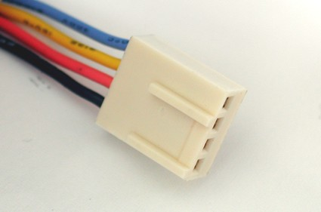-Conector berg: este conector de 4 pines sirve para conectar la unidad de disco flexible o disquetera la posición de conexión viene determinada por unas hendiduras a los lados del conector hembra.

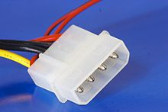-Conector Molex: es un tipo de conector que se utiliza en las computadoras de escritorio. Se trata de un conector de plástico con cuatro pines: dos corresponden a tierra (negros), uno de 12 Voltios (amarillo) y uno de 5 Voltios (rojo). Se usa para proporcionar energía a los periféricos como cd-roms y discos duros IDE. Es utilizado en Fuentes de Energía ATX y AT.

-Conector Sata: Es una interfaz de transferencia de datos entre la placa base y algunos dispositivos de almacenamiento, como puede ser el disco duro, lectores y re grabadores de CD/DVD/BR, Unidades de Estado Sólido u otros dispositivos de altas prestaciones. Los usuarios de la interfaz SATA se benefician de mejores velocidades, dispositivos de almacenamientos actualizables de manera más simple y configuración más sencilla.

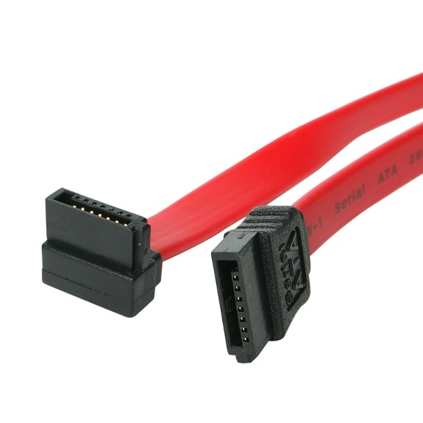

# Realizar el análisis de los componentes hardware de dos PCs e indicar los comandos y/o software utilizado para extraer las características hardware.

Para ver los componentes de los ordenadores en Linux he usado dos comandos:

-sudo lshw – muestra con bastantes detalles el hardware del ordenador.

-Lspci – muestra de modo más básico tu hardware

En Windows:

-tenemos el comando dxdiag – muestra con detalle el hardware o podemos usar varios programas como cpu-z, everest, etc.

Comparativa de ordenadores:

-El pc de casa en este caso lo compre con una serie de objetivos, muy buen rendimiento y rapidez de procesamiento, además de para trabajar con él, su principal objetivo es para videojuegos por eso compre una gráfica potente, para poder mover cualquier juego sin preocupaciones.

-El ordenador de la universidad se montó principalmente para trabajar en distintos entornos como Linux y Windows, pero sobre todo para Linux ya que su función principal es ejecutar programas de no muy alto rendimiento y no requieren mucha potencia de computo, como pueden ser: ides de programación, open office, bash de Linux, etc.

# Elaborar con ayuda de Internet y/o tiendas comerciales una alternativa completa de PC por menos de 700 € (con monitor, teclado y ratón) orientada a una finalidad.

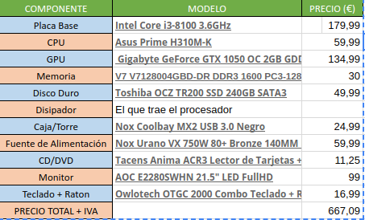Para el montaje de mi pc he acudido a <https://www.pccomponentes.com/>. Este ordenador ha sido configurado para trabajar en una oficina, casa o universidad y puede realizar todo tipo de trabajo experimentando un buen rendimiento, lo he diseñado para instalar Linux y poder trabajar a máximo rendimiento.

# Comparar en una tabla similar a la del punto 2 de la práctica las prestaciones del PC presupuestado y los PCs usados en el punto 2 de la práctica (PC 1 y PC 2).



# Realizar un análisis comparativo y discusión sobre ventajas y desventajas de cada propuesta.

Estas tres propuestas son diferentes y a la vez similares cada pc se ha diseñado para labores distintas, pero todos pueden hacer labores en común.

El pc de casa como anteriormente he comentado se montó principalmente para jugar, tuvo un alto coste para poder mover la mayoría de juegos, sus ventajas son: al tener un procesador de alto rendimiento el ordenador realiza las tareas de manera muy rápida y prácticamente no hay que esperar, puede mover cualquier programa y cualquier tipo de juego. Desventajas: coste elevado, y necesita mucha energía de la fuente.

El pc de la facultad se montó para cualquier tipo de tarea básica de oficina y poder mover la mayoría de programas y sistemas operativos necesarios para las diferentes asignaturas, sus ventajas son: bajo coste. Desventajas: no tiene mucha potencia para mover programas de gran computo.

El pc montado por presupuesto tiene unos componentes parecidos al de la facultad ya que se ha montado con la idea de poder usar todos los programas básicos de oficina y cualquier tipo de ide de programación, se le ha integrado una gráfica por si se le diera otro tipo de uso, ventajas: bajo coste y al ser un procesador de nueva generación se puede usar para cualquier tarea. Desventajas: puede que no tenga potencia para mover grandes programas o para diseño gráfico (pero no se ha diseñado para esto último).

# Preguntas breves.

**Primera pregunta:**

**¿Cuál es el uso de la pasta térmica y donde se aplica dentro del ordenador?**

Su principal uso es el de ofrecer una alta conductividad térmica, por eso su utilización en el disipador, aunque también sirve para cubrir las irregularidades que presentan ambas superficies para lograr mejor contacto. Esta se aplica entre el disipador y el procesador para así conseguir que se transfiera mejor el calor del procesador al disipador.

**Segunda pregunta:**

**¿Cuáles son las diferencias entre un disco duro HDD y SSD?**

Principalmente los HDD guardan la información en placas de metal las cuales están en constante rotación. Para buscar y grabar algo, este posee un cabezal el cual busca esa información y se la proporciona al PC.

Los SSD nunca se están “moviendo”, es decir, no necesitan de un mecanismo para manejar los datos. Para almacenar la información crean bloques y cada vez que el PC quiere acceder a ella solo debe proporcionarle la dirección en la que se encuentra la información en el bloque, consiguiendo que el proceso sea más eficiente y rápido.

**Tercera pregunta:**

**¿Por qué se puede producir cuello de botella en un Pc?**

el **cuello de botella** se produce cuando la falta de potencia de uno de los componentes lastra el rendimiento de otro, impidiendo que éste desarrolle todo su potencial.

# Fuentes

**Cuestión 1.**

https://hardzone.es/2018/02/24/conectores-fuente-alimentacion/

**Cuestión 2.**

<https://es.wikipedia.org/wiki/Disipador>

**Cuestión 3.**

<http://www.alegsa.com.ar/Dic/pata.php>

<https://es.wikipedia.org/wiki/Integrated_Drive_Electronics>

**Cuestión 4.**

https://www.trucoswindows.net/bios-significado-pitidos/

**Cuestión 5.**

<http://todosistemasaveriguaciones.blogspot.com/2010/08/conectores-molex-y-berg.html>

<https://es.wikipedia.org/wiki/Serial_ATA>

**Preguntas:**

https://computerhoy.com/noticias/hardware/que-es-cuello-botella-pc-como-evitarlo-79447